

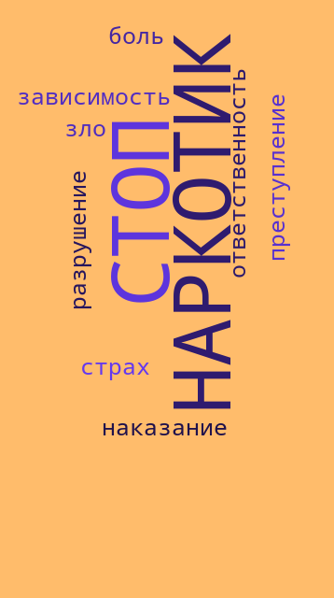

## Всё в твоих

## руках



**ТВОЙ ВЫБОР**

**Ты сказал «ДА» и:**

* потерял уважение к себе, потому что позволяешь собой управлять;
* потерял уважение других, поскольку
* они видят, что ты зависим;
* испортил отношения с родителями;
* испортил свое будущее.

**Ты сказал «НЕТ» и:**

* появилось самоуважение;
* заставил других уважать себя за то,что

имеешь свою точку зрения, ты лич­

ность;

* сохранил здоровье;
* оградил себя от несчастья.

**КАК СКАЗАТЬ «НЕТ»**

«Я овощем быть не хочу»

«Да вы что, это дорога в психушку!»

«Не хочу стать рабом наркотика»

«Я не враг своему здоровью»

«Нет, я планирую жить долго и счастливо»

«Нет, за это срок можно получить»

Твое решение обязательно повлияет

на твое отношение к себе и отношение

окружающих к тебе. Ты можешь принять

его заранее, не дожидаясь предложения.

И тогда предложение совершить со-

мнительный поступок не будет для тебя

неожиданным и будешь заранее готов

к подобной ситуации.

**КАК СТАТЬ**

**НЕЗАВИСИМЫМ?**

1. Научись ценить себя.

Твоя самооценка складывается из

мыслей и ощущений, которые ты испытываешь к самому себе.

При высокой самооценке ты чувствуешь себя:

— успешным;

— способным;

— открытым миру иокружающим;

— любимым.

Не позволяй прошлым неудачам удерживать тебя. Извлекай уроки из своих ошибок и двигайся дальше.

**Как это сделать:**

— участвуй в общественных мероприятиях, это позволит тебе пробовать себя в новых областях и найти себя;

— уделяй время самообразованию. Разносторонне развитые люди являются

интересными окружающим;

— не бойся новых идей и способов претворения жизненных планов, меняйся;

— придерживайся установки

«Я могу».

Составь реальное расписание по достижению целей и поощряй себя

по мере их достижения;

— определи и прими свои сильные и слабые стороны — они есть у всех.

Гордись собой таким, какой ты есть;

— используй и развивай свои таланты;

— гордись своими победами, как большими, так и маленькими;

— учись наслаждаться собственным обществом. Отводи себе время на то, чтобы побыть наедине со своими мыслями и чувствами. Делай то, что тебе нравится (рисуй, читай, занимайся спортом и т. д.);

— поступай так, как ты считаешь правильным. Делай то, от чего ты будешь

чувствовать себя счастливым и полноценным.